|  |  |  |
| --- | --- | --- |
| Министерство науки и высшего образования РФ  Федеральное государственное автономное образовательное учреждение высшего образования  «Пермский государственный национальный исследовательский университет» | | |
|  | Институт компьютерных наук и технологий | |
| **ОТЧЁТ**  по лабораторной работе №2  по дисциплине «Языки программирования»  Вариант 2 | | |
|  | | Работу выполнил  студентки группы ПМИ-9-2023 2 курса  Васильевой Е.В.  «10» ноября 2024 г. |
| Работу проверила  Ракина В.Д.  «___» _________ 2024 г. |
| Пермь 2024 | | |

СОДЕРЖАНИЕ

Содержание

Задание 1.1 3

Текст задания 3

Алгоритм решения 3

Тестирование 3

Задание 1.2 4

Текст задания 4

Алгоритм решения 4

Тестирование 5

Задание 2 5

Текст задания 5

Алгоритм решения 5

Задание 3 6

Текст задания 6

Алгоритм решения 6

Задание 4 7

Текст задания 7

Алгоритм решения 7

Задание 5 7

Текст задания 7

Алгоритм решения 8

Код программы 8

# Задание 1.1

## Текст задания

Человек.

Создайте сущность Человек, которая описывается:

• Имя: строка

• Рост: целое число

Может возвращать текстовое представление вида “Name, рост: height”, где Name и height это

переменная с именем и ростом.

Необходимо создать и вывести на экран следующих людей:

• Человек с именем “Клеопатра” и ростом 152

• Человек с именем “Пушкин ” и ростом 167

• Человек с именем “Владимир ” и ростом 189

## Алгоритм решения

Определить класс Person с полями name и height.

Реализовать конструктор для инициализации этих полей.

Переопределить метод toString() для вывода строки в нужном формате.

В методе main создать объекты Person с соответствующими именами и ростом.

Напечатать объекты через System.out.println(), чтобы увидеть текстовое представление.

## Тестирование

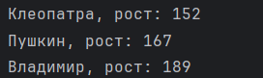

# Задание 1.2

## Текст задания

Имена.

Создайте сущность Имя, которая описывается тремя параметрами: Фамилия, Личное имя,

Отчество. Имя может быть приведено к строковому виду, включающему традиционное

представление всех трех параметров: Фамилия Имя Отчество (например “Иванов Иван

Иванович”). Необходимо предусмотреть возможность того, что какой-либо из параметров может

быть не задан, и в этом случае он не учитывается при приведении к текстовому виду.

Необходимо создать следующие имена:

• Клеопатра

• Пушкин Александр Сергеевич

• Маяковский Владимир

Обратите внимание, что при выводе на экран, не заданные параметры никак не участвуют в

образовании строки

## Алгоритм решения

Определить класс Name с полями lastName, firstName и patronymic.

Реализовать конструктор для инициализации этих полей.

Переопределить метод toString(), чтобы возвращалась строка, включающая только заданные параметры.

В методе main создать объекты Name с нужными значениями.

Напечатать объекты через System.out.println(), чтобы увидеть строковое представление.

## Тестирование

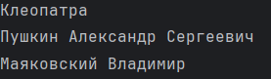

# Задание 2

## Текст задания

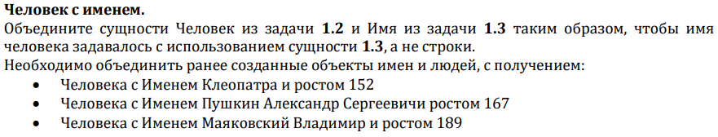

## Алгоритм решения

Создать класс NamedPerson, который включает поле Name и height.

Реализовать конструктор, который инициализирует поля Name и height.

Переопределить метод toString(), чтобы выводилось имя в виде "Фамилия Имя Отчество" и рост.

В методе main создать объекты Name для каждого человека.

В методе main создать объекты NamedPerson с соответствующими именами и ростом.

Напечатать объекты через System.out.println(), чтобы увидеть строковое представление.

**Тестирование**

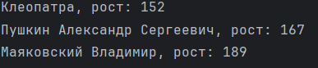

# Задание 3

## Текст задания

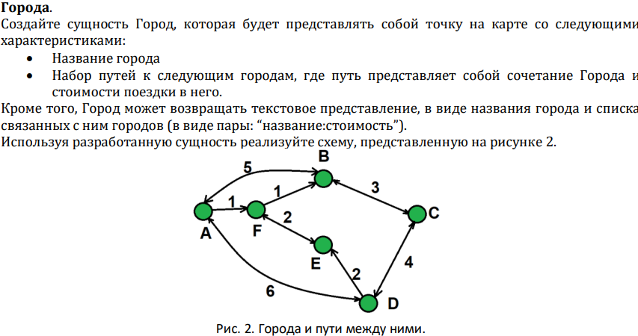

## Алгоритм решения

Создать класс City с полями для названия города и набора путей.

Реализовать конструктор для инициализации этих полей.

Реализовать метод addPath() для добавления путей между городами.

Реализовать метод toString() для представления города и его путей.

В методе main создать объекты City и добавить пути с помощью метода addPath().

Напечатать информацию о городах через System.out.println().

**Тестирование**

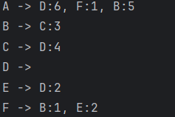

# Задание 4

## Текст задания

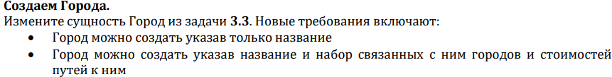

## Алгоритм решения

Создать конструктор для создания города только с названием.

Создать конструктор для создания города с набором путей (используем Map<City, Integer>).

Реализовать метод addPath() для добавления путей к существующим городам.

В методе main создать объекты City с разными вариантами и напечатать информацию о городах.

**Тестирование**



# Задание 5

## Текст задания

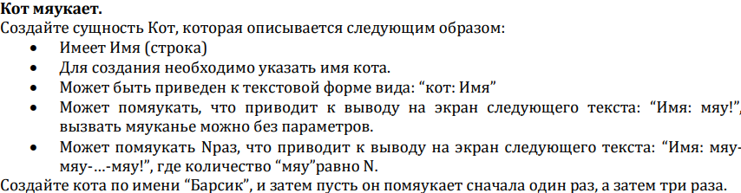

## Алгоритм решения

Создать класс Cat с полем name и конструктором.

Переопределить метод toString() для вывода строки вида "кот: Имя".

Создать метод meow() для мяуканья один раз.

Создать метод meow(int n) для мяуканья n раз.

В методе main создать объект кота и вызвать методы мяуканья.

**Тестирование**

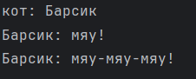

## Код программы

https://github.com/dynamicweekndz/JavaLabs